# CP-ST

### Máy bơm ly tâm thép không gỉ

**CP-ST4**

Thân máy bơm: **thép không gỉ AISI 304**

Cánh: **thép không gỉ AISI 304**

Trục: **thép không gỉ AISI 431**

### CP-ST6

Thân máy bơm: **thép không gỉ AISI 316L**

Cánh: **thép không gỉ AISI 316L**

Trục: **thép không gỉ AISI 316L**

**PHẠM VI HIỆU SUẤT**

* Lưu lượng lên đến **270 l/min** (16.2 m³/h)
* Cột áp đến **45 m**

#### GIỚI HẠN ỨNG DỤNG

* Lực hút manometric nâng lên đến **7 m**
* Nhiệt độ chất lỏng từ **-10 ° C** đến **+90 ° C**
* Nhiệt độ môi trường lên đến **+40 ° C**
* Áp suất làm việc tối đa:

- **6 bar** cho CP 100-130-132-150-158 ST4

CP 100-130-132-150-158 ST6

- **8 bar** cho CP 170-170M ST4

CP 170-170M ST6

CP 180-190-200 ST4

CP 180-190-200 ST6

* Dịch vụ liên tục **S1**

#### LẮP ĐẶT VÀ SỬ DỤNG

Thích hợp để sử dụng với nước sạch và với chất lỏng không có tính xâm thực hóa học đối với các vật liệu chế tạo máy bơm. Do các đặc điểm thiết kế của nó, các máy bơm ly tâm này được khuyến khích sử dụng trong các ứng dụng gia đình, nông nghiệp và công nghiệp. Tất cả các thành phần tiếp xúc với chất lỏng được bơm bằng thép không gỉ AISI 304 hoặc AISI 316L, do đó đảm bảo vệ sinh hoàn toàn và khả năng chống ăn mòn tối đa.

Việc lắp đặt cần phải được thực hiện trong các khu vực kín thông gió tốt hoặc dù sao cũng được bảo vệ khỏi thời tiết xấu.

#### TÙY CHỌN CÓ SẴN THEO YÊU CẦU

* Phốt cơ khí đặc biệt
* Điện áp khác hoặc tần số 60Hz
* Lớp bảo vệ IP X5 cho CP 170-170M-180-190-200 ST

#### TIÊU CHUẨN THI CÔNG VÀ AN TOÀN

##### EN 60335-1

**IEC 60335-1**

##### CEI 61-150

**EN 60034-1**

##### IEC 60034-1

**CEI 2-3**

**QUY ĐỊNH EU N. 547/2012**

#### CHỨNG NHẬN

Công ty có hệ thống quản lý DNV đạt chứng chỉ ISO 9001: CHẤT LƯỢNG



#### TỶ LỆ HIỆU SUẤT 50 Hz n= 2900 min-1 HS= 0 m

0 25 50

0 25 50

##### 50

US g.p.m.

Imp g.p.m.

feet

##### 45

**CP170-ST**

##### 40

**CP158-ST**

##### 35

150

125

**30** 100

**Cột áp H (metres)** 

##### 25

**CP130-ST**

##### 20

**CP100-ST**

##### 15

**10**

##### 5

**CP132-ST**

**CP170M-ST CP150-ST**

**CP180-ST**

**CP190-ST**

75

**CP200-ST**

50

25

##### MEI≥ 0.40

**00 50**

0

##### 100

5

##### 150

10

##### 200

**250**

15

0

##### l/min

m³/h

##### Lưu lượng Q 

|  |  |  |  |  |  |  |  |  |  |  |  |  |  |  |  |  |  |  |  |  |  |
| --- | --- | --- | --- | --- | --- | --- | --- | --- | --- | --- | --- | --- | --- | --- | --- | --- | --- | --- | --- | --- | --- |
| **MODEL** | | **POWER (P2)** | | | **Q** | m³/h | 0 | 0.6 | 1.2 | 2.4 | 3.6 | 5.4 | 6.0 | 7.2 | 8.4 | 9.0 | 9.6 | 12 | 13.8 | 15 | 16.2 |
| **Một pha** | **Ba pha** | **kW** | **HP** | ⯅ | l/min | **0** | **10** | **20** | **40** | **60** | **90** | **100** | **120** | **140** | **150** | **160** | **200** | **230** | **250** | **270** |
| **CPm 100-ST4 CPm 100-ST6** | **CP 100-ST4 CP 100-ST6** | 0.25 | 0.33 | **IE2** | **H** metres | | 16 | 15.5 | 15 | 13.5 | 11.2 | 6.5 |  |  |  |  |  |  |  |  |  |
| **CPm 130-ST4 CPm 130-ST6** | **CP 130-ST4 CP 130-ST6** | 0.37 | 0.50 | **IE3** | 22.5 | 21.5 | 20.8 | 18.8 | 16 | 10.8 | 9 |  |  |  |  |  |  |  |  |
| **CPm 132-ST4 CPm 132-ST6** | **CP 132-ST4 CP 132-ST6** | 0.55 | 0.75 | 24 | – | 23 | 21.5 | 19.8 | 16.5 | 15 | 12 |  |  |  |  |  |  |  |
| **CPm 150-ST4 CPm 150-ST6** | **CP 150-ST4 CP 150-ST6** | 0.75 | 1 | **IE3** | 32 | – | 31 | 29.8 | 28 | 24.8 | 23.2 | 20 | 16 | 14 |  |  |  |  |  |
| **CPm 158-ST4 CPm 158-ST6** | **CP 158-ST4 CP 158-ST6** | 0.75 | 1 | 36.5 | 35.5 | 34.5 | 33 | 31 | 26.2 | 24 | 19 |  |  |  |  |  |  |  |
| **CPm 170-ST4 CPm 170-ST6** | **CP 170-ST4 CP 170-ST6** | 1.1 | 1.5 | **IE3** | 41 | 40 | 39.2 | 37.8 | 36 | 32 | 30 | 25.8 | 20 |  |  |  |  |  |  |
| **CPm 170M-ST4 CPm 170M-ST6** | **CP 170M-ST4 CP 170M-ST6** | 1.1 | 1.5 | 36.5 | – | 35.5 | 34.3 | 33 | 30 | 29 | 26.4 | 23 | 21 | 19 |  |  |  |  |
| **CPm 180-ST4 CPm 180-ST6** | **CP 180-ST4 CP 180-ST6** | 1.1 | 1.5 | **IE3** | 31.5 | – | – | 30 | 29.2 | 27.5 | 26.8 | 25.2 | 23.5 | 22.5 | 21.5 | 17 | 13 |  |  |
| **CPm 190-ST4 CPm 190-ST6** | **CP 190-ST4 CP 190-ST6** | 1.5 | 2 | 37 | – | – | 35 | 34 | 32.2 | 31.5 | 30.2 | 28.7 | 27.8 | 27 | 22.7 | 18.5 | 15.5 |  |
| **CPm 200-ST4 CPm 200-ST6** | **CP 200-ST4 CP 200-ST6** | 2.2 | 3 | 45 | – | – | 43 | 42 | 40.2 | 39.5 | 38 | 36.5 | 35.5 | 34.5 | 29.8 | 25.5 | 22 | 18 |

**Q** = Lưu lượng **H** = Tổng áp **HS** = Chiều sâu hút Tolerance of characteristic curves in compliance with EN ISO 9906 Grade 3B.

⯅Lớp hiệu suất động cơ ba pha (IEC 60034-30-1)

# CP-ST

**ĐƯỜNG CONG ĐẶC TÍNH 50 Hz n= 2900 min-1** HS= 0 m

**CP 100-ST CP130–ST**

25

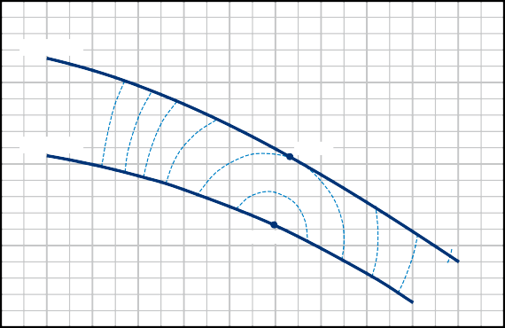

**CP130-ST**

33 37

40

43

**CP100-ST**

η = **45%**

45

43

47

40

η = **48%**

47

37

45

## CP 132-ST

25

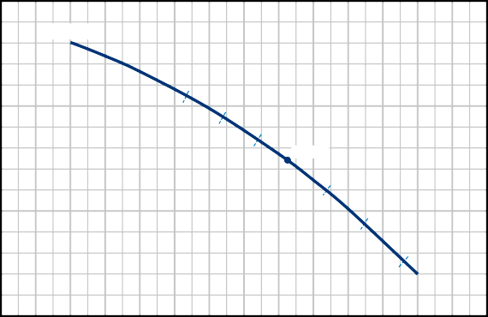

**CP132-ST**

43

46

47.5

η = **48%**

47.5

46

43

20

20

15

**H (m)**

**H (m)**

15

10

50 10 20 30 40 50 60 70 80 90 100 110

0 1 2 3 4 5 6 m3/h

6

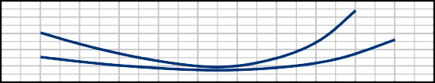

**CP100-ST**

**CP130-ST**

**NPSH (m)**

5

4

3

2

10 10 20 30 40 50 60 70 80 90 100 110

0.5

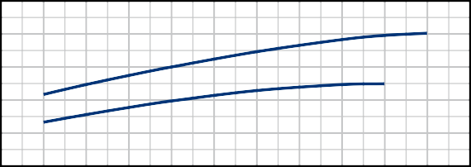

**CP130-ST**

**CP100-ST**

0.4

0.3

**P2 (kW)**

0.2

0.1

00 10 20 30 40 50 60 70 80 90 100 110

**Q (l/min)**

100 10 20 30 40 50 60 70 80 90 100 110 120 130 140



0 1 2 3 4 5 6 7 8m3/h

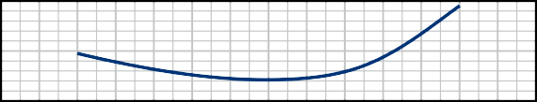2

**NPSH (m)**

1.5

10 10 20 30 40 50 60 70 80 90 100 110 120 130 140

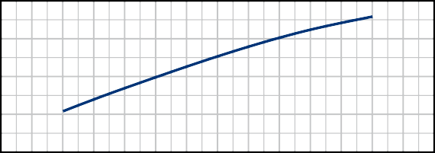0.6

0.5

**P2 (kW)**

0.4

0.3

0.20 10 20 30 40 50 60 70 80 90 100 110 120 130 140

**Q (l/min)**

## CP 150-ST CP 158-ST

35 40

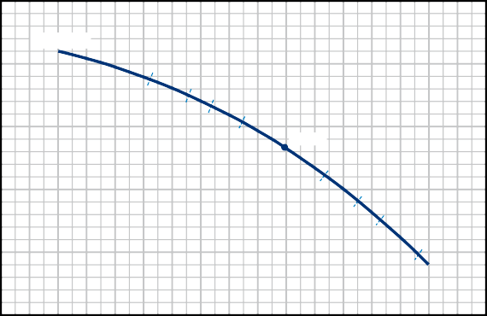

**CP150-ST**

40

45

47

49

η = **50%**

49

47

45

40

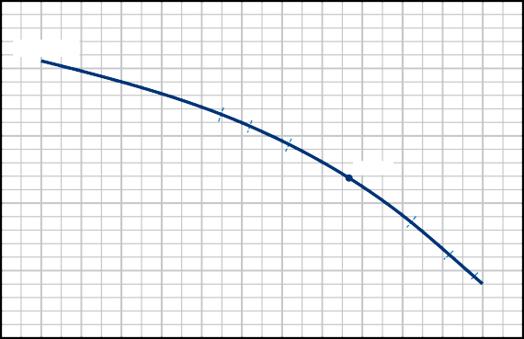

**CP158-ST**

41

43

45

η = **46%**

45

43

41

30 35

25 30

20 25

**H (m)**

**H (m)**

15 20

100 10 20 30 40 50 60 70 80 90 100 110 120 130 140 150 160 170

0 1 2 3 4 5 6 7 8 9 m3/h

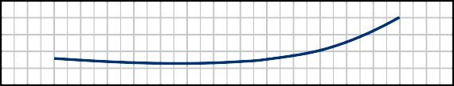5

**NPSH (m)**

4

3

2

1

00 10 20 30 40 50 60 70 80 90 100 110 120 130 140 150 160 170

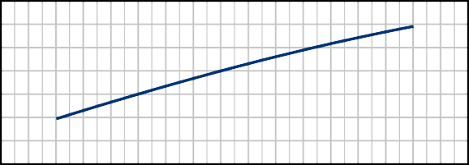1

0.9

0.8

**P2 (kW)**

0.7

0.6

0.5

0.4

0.30 10 20 30 40 50 60 70 80 90 100 110 120 130 140 150 160 170

**Q (l/min)**

150 10 20 30 40 50 60 70 80 90 100 110 120 130



0 1 2 3 4 5 6 7 m3/h

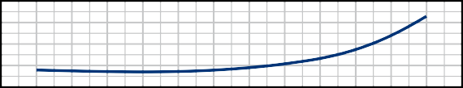8

**NPSH (m)**

6

4

2

00 10 20 30 40 50 60 70 80 90 100 110 120 130

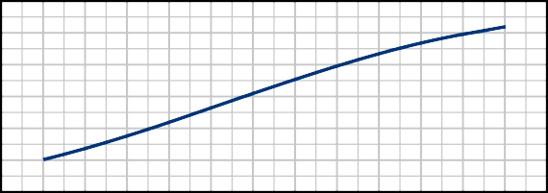1

0.9

0.8

**P2 (kW)**

0.7

0.6

0.5

0.40 10 20 30 40 50 60 70 80 90 100 110 120 130

**Q (l/min)**

**ĐƯỜNG CONG ĐẶC TÍNH 50 Hz n= 2900 min-1** HS= 0 m

## CP 170-ST

45

**CP170-ST**

39

42

44

η = **45%**

44

42

39

40

35

30

**H (m)**

25

20

150 10 20 30 40 50 60 70 80 90 100 110 120 130 140 150

0

## CP 170M-ST

40

**CP170M-ST**

40

43

45

η = **46%**

45

43

40

35

30

**H (m)**

25

20

150 20 40 60 80 100 120 140 160 180

0

**NPSH (m)**

00 10 20 30 40 50 60 70 80

**NPSH (m)**

1.3

1.2

1.1

**P2 (kW)**

1.0

0.9

0.8

0.7

90 100 110 120 130 140 150

00 20 40 60 80 100 120 140 160 180

1.5

1

**P2 (kW)**

0.60 10 20 30 40 50 60 70 80 90 100 110 120 130 140 150

**Q (l/min)**

## CP 180-190-200-ST

45



**CP200-ST**

40

46

50

**CP190ST**

52

**CP180-ST**

η = **53%**

52

η = **54%**

50

46

η = **54%**

40

40

35

30

**H (m)**

25

0.50 20 40 60 80 100 120 140 160 180

**Q (l/min)**

20

15

100

0 1

50

2 3 4

100

5 6 7

150

8 9

10 11

200

12

13 14

250

15

300

16 17 m3/h

8

**CP200-ST**

**CP180-ST**

**NPSH (m)**

6

4

2

00

2.5

**CP200-ST**

**CP190-ST CP180-ST**

2

1.5

**P2 (kW)**

1

0.5

00

50 100

50 100

150

150

200

200

250

250

300

300

**Q (l/min)**

1. **THÂN BƠM** Thép không gỉ AISI 304
2. **TẤM THÂN** Thép không gỉ AISI 304
3. **CÁNH** Thép không gỉ AISI 304
4. **TRỤC ĐỘNG CƠ** Thép không gỉ AISI 431
5. **SEAL CƠ KHÍ *Bơm Seal Trục*** *Vật liệu*

***Model Model Đường kính*** *Vòng cố định Vòng quay Chát đàn hồi Spring*

##### CP 100-ST4, CP 130-ST4 CP 132-ST4

**AR-12 Ø 12** mm Gốm sứ Than chì NBR AISI 304



**CP 150-ST4, CP 158-ST4 AR-14 Ø 14** mm Gốm sứ Than chì NBR AISI 304

##### CP 170-ST4, CP 170M-ST4

**CP 180-ST4, CP 190-ST4 CP 200-ST4**

**FN-18 Ø 18** mm Than chì Gốm sứ NBR AISI 316

1. **VÒNG BI *Bơm Model***

**CP 132-ST4**

##### CP 100-ST4, CP 130-ST4 6201 ZZ / 6201 ZZ



**CP 150-ST4, CP 158-ST4 6203 ZZ / 6203 ZZ CP 170-ST4, CP 170M-ST4**

##### CP 180-ST4, CP 190-ST4

**CP 200-ST4**

##### 6204 ZZ / 6204 ZZ

1. **TỤ ĐIỆN *Bơm Điện dung***

***Một pha (230 V or 240 V) (110 V)***

**CPm 100-ST4 10** μF - 450 VL **25** μF - 250 VL

**CPm 130-ST4 10** μF - 450 VL **25** μF - 250 VL

**CPm 132-ST4 14** μF - 450 VL **25** μF - 250 **CPm 150-ST4, CPm 158-ST4 20** μF - 450 VL **60** μF - 300 **CPm 170-ST4, CPm 170M-ST4 25** μF - 450 VL **60** μF - 250 **CPm 180-ST4 31.5** μF - 450 VL **60** μF - 250 VL

**CPm 190-ST4 45** μF - 450 VL **80** μF - 250 VL

**CPm 200-ST4 50** μF - 450 VL **–**

1. **ĐỘNG CƠ ĐIỆN CPm-ST4**: một pha 230 V - 50 Hz với bộ bảo vệ quá tải nhiệt được kết hợp vào cuộn dây.

**CP-ST4**: ba pha 230/400 V - 50 Hz.

##### ➠ Ba pha, bơm được lắp với động cơ hiệu suất cao cho P2 = 0,25 kW ở cấp IE2 và từ P2 = 0,37 kW ở cấp IE3 (IEC 60034-30-1)

* + Cách nhiệt: lớp F
  + Cấp bảo vệ: IP X4

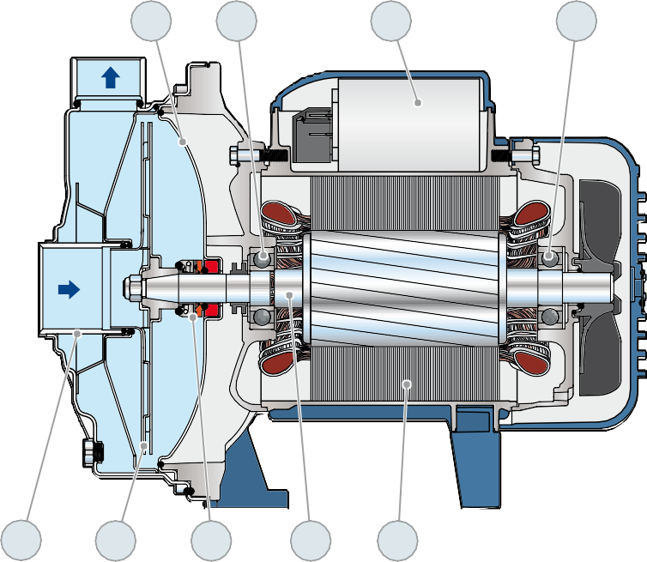

**2**

**6**

**7**

**6**

**1**

**3**

**5**

**4**

**8**

**t**

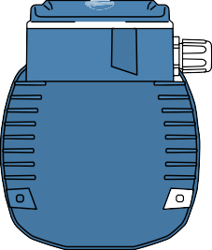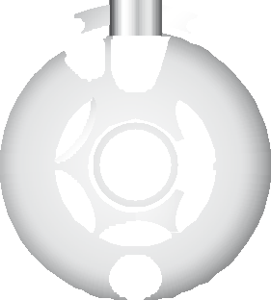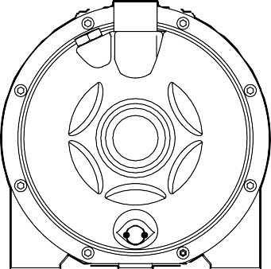

**s**

**n2**



**f**

**a**

**DN2**

**w**

**DN1**

**h**

**h1 h2**

**h3**

|  |  |  |  |  |  |  |  |  |  |  |  |  |  |  |  |
| --- | --- | --- | --- | --- | --- | --- | --- | --- | --- | --- | --- | --- | --- | --- | --- |
| **MODEL** | | **CỔNG** | | **KÍCH THƯỚC mm** | | | | | | | | | | **kg** | |
| **Một pha** | **Ba pha** | **DN1** | **DN2** | a | f | h | h1 | h2 | h3 | n2 | t | w | s | 1~ | 3~ |
| **CPm 100-ST4** | **CP 100-ST4** | **1¼"** | **1"** | 31.5 | 266 | 181 | 92 | 93.5 | 185.5 | 120 | 181 | 68.5 | 9 | **5.7** | **5.7** |
| **CPm 130-ST4** | **CP 130-ST4** | **6.5** | **6.5** |
| **CPm 132-ST4** | **CP 132-ST4** | **7.2** | **7.2** |
| **CPm 150-ST4** | **CP 150-ST4** | 34 | 296 | 219 **\*** | 107 | 112 | 219 | 165 | 221 | 80.5 | 9.5 | **10.8** | **10.7** |
| **CPm 158-ST4** | **CP 158-ST4** | **10.8** | **10.8** |
| **CPm 170-ST4** | **CP 170-ST4** | 33.5 | 368 | 251 | 120 | 117.5 | 237.5 | 180 | 244 | 86.5 | 11 | **14.5** | **14.6** |
| **CPm 170M-ST4** | **CP 170M-ST4** | **14.4** | **14.5** |
| **CPm 180-ST4** | **CP 180-ST4** | 33.5 | 368 | 250 | 120 | 117.5 | 237.5 | 180 | 244 | 86.5 | 11 | **15.8** | **15.8** |
| **CPm 190-ST4** | **CP 190-ST4** | **16.2** | **16.9** |
| **CPm 200-ST4** | **CP 200-ST4** | 390 | **19.4** | **19.5** |

**(*) h=233 mm** đối với phiên bản một pha ở 110 V

**DÒNG ĐIỆN**

|  |  |  |
| --- | --- | --- |
| **MODEL**  **Một pha** | **VOLTAGE** | |
| 230 V | 110 V |
| **CPm 100-ST4** | **2.0** A | **4.0** A |
| **CPm 130-ST4** | **3.0** A | **6.0** A |
| **CPm 132-ST4** | **3.7** A | **7.4** A |
| **CPm 150-ST4** | **6.0** A | **12.0** A |
| **CPm 158-ST4** | **6.0** A | **12.0** A |
| **CPm 170-ST4** | **7.8** A | **15.6** A |
| **CPm 170M-ST4** | **7.8** A | **15.6** A |
| **CPm 180-ST4** | **8.5** A | **17.0** A |
| **CPm 190-ST4** | **10.5** A | **21.0** A |
| **CPm 200-ST4** | **12.8** A | **–** |

|  |  |  |  |  |  |  |
| --- | --- | --- | --- | --- | --- | --- |
| **MODEL**  **Ba pha** | **VOLTAGE** | | | | | |
| 230 V | 400 V | 690 V | 240 V | 415 V | 720 V |
| **CP 100-ST4** | **1.7** A | **1.0** A | **0.6** A | **1.7** A | **1.0** A | **0.6** A |
| **CP 130-ST4** | **1.9** A | **1.1** A | **0.6** A | **1.9** A | **1.1** A | **0.6** A |
| **CP 132-ST4** | **2.3** A | **1.3** A | **0.8** A | **2.1** A | **1.2** A | **0.7** A |
| **CP 150-ST4** | **4.2** A | **2.4** A | **1.4** A | **4.0** A | **2.3** A | **1.3** A |
| **CP 158-ST4** | **4.2** A | **2.4** A | **1.4** A | **4.0** A | **2.3** A | **1.3** A |
| **CP 170-ST4** | **5.7** A | **3.3** A | **1.9** A | **5.5** A | **3.2** A | **1.8** A |
| **CP 170M-ST4** | **5.7** A | **3.3** A | **1.9** A | **5.5** A | **3.2** A | **1.8** A |
| **CP 180-ST4** | **5.7** A | **3.3** A | **1.9** A | **5.5** A | **3.2** A | **1.8** A |
| **CP 190-ST4** | **6.6** A | **3.8** A | **2.2** A | **6.2** A | **3.6** A | **2.1** A |
| **CP 200-ST4** | **8.8** A | **5.1** A | **2.9** A | **8.5** A | **4.9** A | **2.8** A |

**CÀI ĐẶT**

|  |  |  |  |
| --- | --- | --- | --- |
| **MODEL** | | **NHÓM**  n. Bơm | **ĐÓNG GÓI**  n. Bơm |
| **Một pha** | **Ba pha** |
| **CPm 100-ST4** | **CP 100-ST4** | **96** | **144** |
| **CPm 130-ST4** | **CP 130-ST4** |
| **CPm 132-ST4** | **CP 132-ST4** |
| **CPm 150-ST4** | **CP 150-ST4** | **50** | **80** |
| **CPm 158-ST4** | **CP 158-ST4** |
| **CPm 170-ST4** | **CP 170-ST4** | **45** | **63** |
| **CPm 170M-ST4** | **CP 170M-ST4** |
| **CPm 180-ST4** | **CP 180-ST4** | **45** | **63** |
| **CPm 190-ST4** | **CP 190-ST4** |
| **CPm 200-ST4** | **CP 200-ST4** |

|  |  |  |  |  |  |  |  |  |
| --- | --- | --- | --- | --- | --- | --- | --- | --- |
| **1 THÂN BƠM** | | Thép không gỉ AISI 316L |  | | | | | |
| **2 TẤM THÂN** | | Thép không gỉ AISI 316L |  | | | | | |
| **3 CÁNH** | | Thép không gỉ AISI 316L |  | | | | | |
| **4 TRỤC ĐỘNG CƠ** | | Thép không gỉ AISI 316L |  | | | | | |
| **5 SEAL CƠ KHÍ** | | ***Bơm*** | ***Seal Trục*** *Materials* | | | | | |
| ***Model*** | | | ***Model*** | ***Đường kính*** | *Vòng cố định Vòng quay* | | *Chát đàn hồi* | *Spring* |
| **AR-12ST6 Ø 12** mm Gốm sứ Than chì NBR AISI 316 | | | | | | | | |
| **CP 100 – ST6, CP 130 – ST6**  **CP 132-ST6** | | |  |  |  |  |  |  |
| **CP 150-ST6, CP 158-ST6** | | | **AR-14ST6** | **Ø 14** mm | Gốm sứ | Than chì | NBR | AISI 316 |
| **CP 170-ST6, CP 170M-ST6** | | |  |  |  |  |  |  |
| **CP 180-ST6, CP 190-ST6** | | | **FN-18ST6** | **Ø 18** mm | Than chì | Gốm sứ | NBR | AISI 316 |
| **CP 200-ST6** | | |  |  |  |  |  |  |
| **6 VÒNG BI *Bơm*** | | | ***Model*** |  |  |  |  |  |
|  |  | **CP 100-ST6, CP 130-ST6 CP 132-ST6** | **6201 ZZ / 6201 ZZ** | |  | | | |
|  |  | **CP 150-ST6, CP 158-ST6** | **6203 ZZ / 6203 ZZ** | |  | | | |
|  |  | **CP 170-ST6, CP 170M-ST6** |  | |  | | | |
|  |  | **CP 180-ST6, CP 190-ST6** | **6204 ZZ / 6204 ZZ** | |  | | | |
|  |  | **CP 200-ST6** |  | |  | | | |
| **7** | **TỤ ĐIỆN** | ***Bơm*** | ***Điện dung*** | |  | | | |
|  |  | ***Một pha*** | ***(230 V or 240 V)*** | | ***(110 V)*** | | | |
|  |  | **CPm 100-ST6** | **10** μF - 450 VL | | **25** μF - 250 VL | | | |
|  |  | **CPm 130-ST6** | **10** μF - 450 VL | | **25** μF - 250 VL | | | |
|  |  | **CPm 132-ST6** | **14** μF - 450 VL | | **25** μF - 250 VL | | | |
|  |  | **CPm 150-ST6, CPm 158-ST6** | **20** μF - 450 VL | | **60** μF - 300 VL | | | |
|  |  | **CPm 170-ST6, CPm 170M-ST6** | **25** μF - 450 VL | | **60** μF - 250 VL | | | |
|  |  | **CPm 180-ST6** | **31.5** μF - 450 VL | | **60** μF - 250 VL | | | |
|  |  | **CPm 190-ST6** | **45** μF - 450 VL | | **80** μF - 250 VL | | | |
|  |  | **CPm 200-ST6** | **50** μF - 450 VL | | **–** | | | |

**8 ĐỘNG CƠ ĐIỆN CPm-ST6**: một pha 230 V - 50 Hz với bộ bảo vệ quá tải nhiệt được kết hợp vào cuộn dây.

**CP-ST6**: ba pha 230/400 V - 50 Hz.

##### ➠ Bơm ba pha được lắp với động cơ hiệu suất cao cho P2 = 0,25 kW ở loại IE2 và từ P2 = 0,37 kW ở loại IE3 (IEC 60034-30-1)

* Cách nhiệt lớp F
* Cấp bảo vệ: IP X4



**2**

**6**

**7**

**6**

**1**

**3**

**5**

**4**

**8**

**t**



**s**

**n2**



**f**

**a**

**DN2**

**w**

**DN1**

**h**

**h1 h2**

**h3**

|  |  |  |  |  |  |  |  |  |  |  |  |  |  |  |  |
| --- | --- | --- | --- | --- | --- | --- | --- | --- | --- | --- | --- | --- | --- | --- | --- |
| **MODEL** | | **CỔNG** | | **KÍCH THƯỚC mm** | | | | | | | | | | **kg** | |
| **Một pha** | **Ba pha** | **DN1** | **DN2** | a | f | h | h1 | h2 | h3 | n2 | t | w | s | 1~ | 3~ |
| **CPm 100-ST6** | **CP 100-ST6** | **1¼"** | **1"** | 31.5 | 266 | 181 | 92 | 93.5 | 185.5 | 120 | 181 | 68.5 | 9 | **5.7** | **5.7** |
| **CPm 130-ST6** | **CP 130-ST6** | **6.6** | **6.6** |
| **CPm 132-ST6** | **CP 132-ST6** | **7.2** | **6.5** |
| **CPm 150-ST6** | **CP 150-ST6** | 34 | 296 | 219 **\*** | 107 | 112 | 219 | 165 | 221 | 80.5 | 9.5 | **10.8** | **10.7** |
| **CPm 158-ST6** | **CP 158-ST6** | **10.8** | **10.8** |
| **CPm 170-ST6** | **CP 170-ST6** | 33.5 | 368 | 251 | 120 | 117.5 | 237.5 | 180 | 244 | 86.5 | 11 | **14.6** | **14.7** |
| **CPm 170M-ST6** | **CP 170M-ST6** | **14.5** | **14.6** |
| **CPm 180-ST6** | **CP 180-ST6** | 33.5 | 368 | 250 | 120 | 117.5 | 237.5 | 180 | 244 | 86.5 | 11 | **15.8** | **15.7** |
| **CPm 190-ST6** | **CP 190-ST6** | **17.0** | **17.0** |
| **CPm 200-ST6** | **CP 200-ST6** | 390 | **19.6** | **19.7** |

**(*) h=233 mm** đối với phiên bản một pha ở 110 V

#### DÒNG ĐIỆN

|  |  |  |
| --- | --- | --- |
| **MODEL**  **Một pha** | **VOLTAGE** | |
| 230 V | 110 V |
| **CPm 100-ST6** | **2.0** A | **4.0** A |
| **CPm 130-ST6** | **3.0** A | **6.0** A |
| **CPm 132-ST6** | **3.7** A | **7.4** A |
| **CPm 150-ST6** | **6.0** A | **12.0** A |
| **CPm 158-ST6** | **6.0** A | **12.0** A |
| **CPm 170-ST6** | **7.8** A | **15.6** A |
| **CPm 170M-ST6** | **7.8** A | **15.6** A |
| **CPm 180-ST6** | **8.5** A | **17.0** A |
| **CPm 190-ST6** | **10.5** A | **21.0** A |
| **CPm 200-ST6** | **12.8** A | **–** |

|  |  |  |  |  |  |  |
| --- | --- | --- | --- | --- | --- | --- |
| **MODEL**  **Ba pha** | **VOLTAGE** | | | | | |
| 230 V | 400 V | 690 V | 240 V | 415 V | 720 V |
| **CP 100-ST6** | **1.7** A | **1.0** A | **0.6** A | **1.7** A | **1.0** A | **0.6** A |
| **CP 130-ST6** | **1.9** A | **1.1** A | **0.6** A | **1.9** A | **1.1** A | **0.6** A |
| **CP 132-ST6** | **2.3** A | **1.3** A | **0.8** A | **2.1** A | **1.2** A | **0.7** A |
| **CP 150-ST6** | **4.2** A | **2.4** A | **1.4** A | **4.0** A | **2.3** A | **1.3** A |
| **CP 158-ST6** | **4.2** A | **2.4** A | **1.4** A | **4.0** A | **2.3** A | **1.3** A |
| **CP 170-ST6** | **5.7** A | **3.3** A | **1.9** A | **5.5** A | **3.2** A | **1.8** A |
| **CP 170M-ST6** | **5.7** A | **3.3** A | **1.9** A | **5.5** A | **3.2** A | **1.8** A |
| **CP 180-ST6** | **5.7** A | **3.3** A | **1.9** A | **5.5** A | **3.2** A | **1.8** A |
| **CP 190-ST6** | **6.6** A | **3.8** A | **2.2** A | **6.2** A | **3.6** A | **2.1** A |
| **CP 200-ST6** | **8.8** A | **5.1** A | **2.9** A | **8.5** A | **4.9** A | **2.8** A |

**CÀI ĐẶT**

|  |  |  |  |
| --- | --- | --- | --- |
| **MODEL** | | **NHÓM**  n. Bơm | **ĐÓNG GÓI**  n. Bơm |
| **Một pha** | **Ba pha** |
| **CPm 100-ST6** | **CP 100-ST6** | **96** | **114** |
| **CPm 130-ST6** | **CP 130-ST6** |
| **CPm 132-ST6** | **CP 132-ST6** |
| **CPm 150-ST6** | **CP 150-ST6** | **50** | **80** |
| **CPm 158-ST6** | **CP 158-ST6** |
| **CPm 170-ST6** | **CP 170-ST6** | **45** | **63** |
| **CPm 170M-ST6** | **CP 170M-ST6** |
| **CPm 180-ST6** | **CP 180-ST6** | **45** | **63** |
| **CPm 190-ST6** | **CP 190-ST6** |
| **CPm 200-ST6** | **CP 200-ST6** |
|  |  |  |  |

***Tài liệu này chỉ có tính tham khảo mà không có bất kỳ sự ràng buộc nào với THUCO. Vui lòng liên hệ với chúng tôi để được giải thích chi tiết các thông tin bạn quan tâm!***

**Công ty TNHH Sản Xuất Công Nghiệp Tiến Hưng**

Địa chỉ: 62D/11 Nguyên Hồng, Phường 11 Bình Thạnh, Tp.Hồ Chí Minh, Việt Nam

 033.816.8689

[tienhung@thucorp.com](mailto:tienhung@thucorp.com%20) -  [thucorp.com](mailto:sales@pedrollo.com)